简历修改遇到的问题

前言：所有简历模板，暂不支持office2003，极速word、微型word、永中word等均属于简版word，不能正常使用。请使用office2007或以上版本，WPS也可以使用。
※主要推荐WPS官方网址：http://www.wps.cn/product/beta/?from=www.wps.cn

Office2010官方破解版
（网页拉到最下面，评论上方有下载地址）
http://www.xitongzhijia.net/soft/24189.html

- 如何替换与修改照片
（为保证自己的照片不变形，尽量将自己的照片裁剪成正方形再去替换）
方法一：
点击您要修改的头像，右键“替换图片”即可。
方法二：
点击您要修改的头像，格式—形状填充-图片，找到您要替换的照片即可
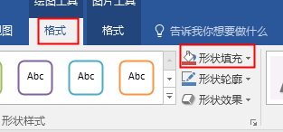

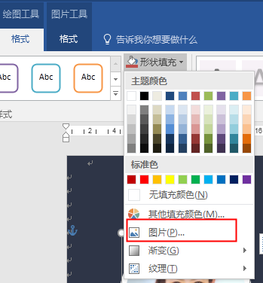

- 如何插入图片
- 使用Word2013版本或WPS版本编辑模板，可选中图片右键替换照片。
- 右键找不到替换的选项？
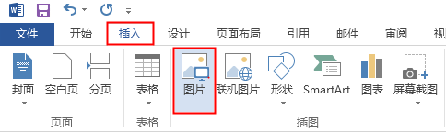
- 在菜单栏-插入-图片

- 插入图片后默认是嵌入式的，此时模板的格式会乱！别着急！
- Word：选中插入的照片-菜单栏-格式-自动换行-浮于文字上方。
- WPS：选中插入的照片-菜单栏-图片工具-环绕-浮于文字上方。
- 设置浮于文字上方后，就可以随意拖动到对应的位置！
- 修改照片的边框或颜色，都在图片格式编辑可找到。

- Word2010版本：选中图片，会出现一个小工具（点击改变文字环绕方式，设置浮于文字上方），此时可以随意拖动图片放到任意位置
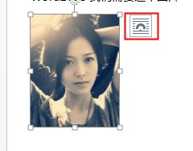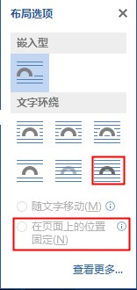
- Word2007版本：选中照片-菜单栏（格式）-文字环绕-浮于文字上方，此时照片就可以随意拖动了。
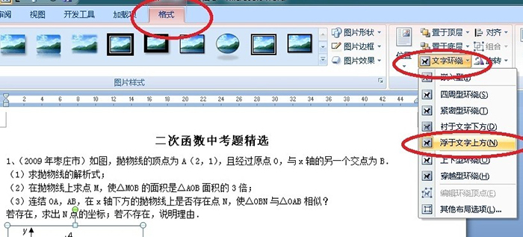

- Wps版本：选中照片-菜单栏（图片工具）-环绕-浮于文字上方，此时照片就可以随意拖动了。
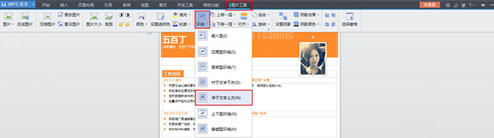

- 如何把自己的照片变成圆形
选择您的照片，选择“格式”，“裁剪”、“裁剪为形状”、选择圆形即可。
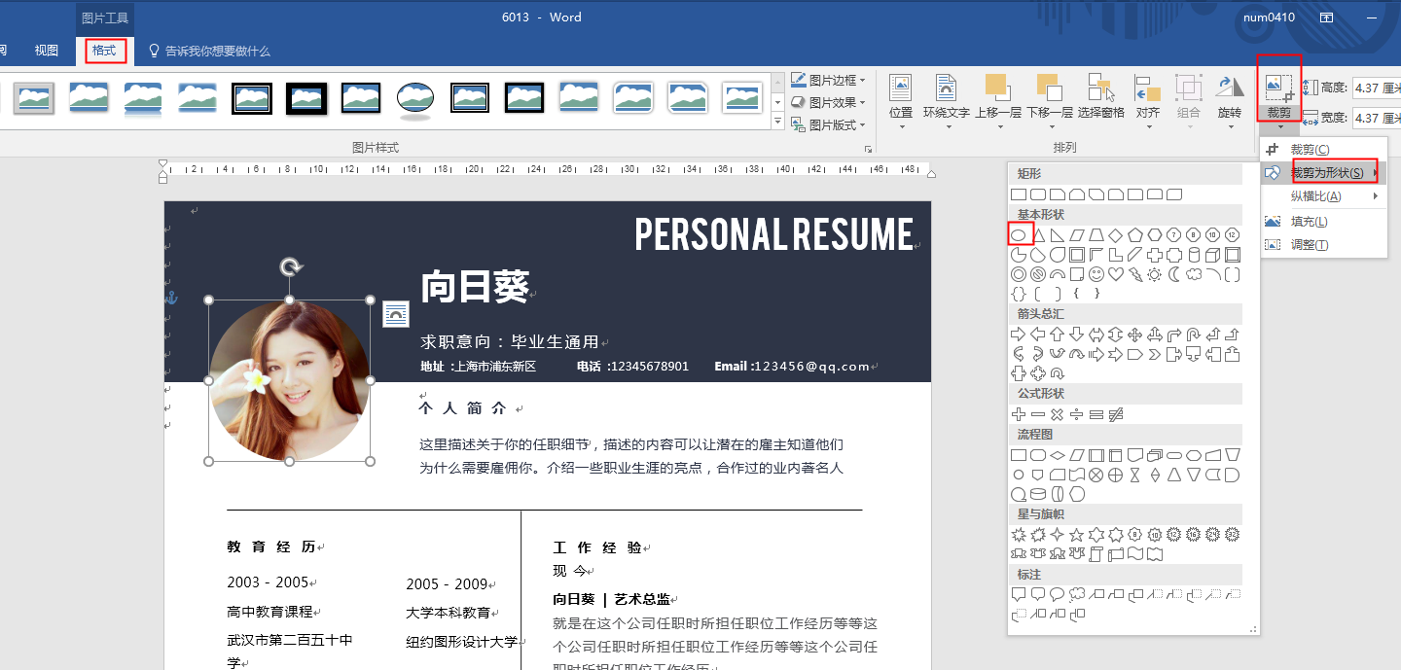

4、为什么WPS打开简历，简历的头尾都不见了

解决方案：https://zhidao.baidu.com/question/533909638.html

5、简历的页面太大了，如何调整页面大小

软件的右下角有放大缩小图标，调整即可！

6、为什么简历在自己电脑上显示正常，发给别人后就变形了？
目前市场上主流的文档制作软件有office及wps两种且有多个版本，另外还有一些非主流软件如：极速word、微型word等，这些软件、软件的不同版本之间的兼容性不是百分百完美，是造成格式变形的主要原因；
另外，如果简历中使用了一些比较个性化的字体，而对方的电脑中没有这个字体的话，软件会将使用了这些字体的文字自动改为系统默认的字体，而不同字体之间的行距、大小等不一定是一样的。这种状况也会造成变形。
如果简历直接发给对方，对方在网页上预览，肯定会出现乱码等情况。（PS：对方如果下载您的简历查看，是完全没有问题的。）
出现这种情况后怎么办呢？最好的办法就是另存为PDF格式，这样简历的格式和色彩都能得到保证。
然后把word简历与PDF简历同时发给对方即可。
WORD2007则需要去微软官方下载一个插件，地址>>http://www.microsoft.com/zh-cn/download/details.aspx?id=7, 单击下载，运行安装“Save as PDF or XPS.exe”，提示安装成功后，再单击左上角的office按钮，选择【另存为】PDF或XPS，在弹出的对话框中输入文件名等，单击“发布”，等一会就会完成。不过，建议大家最好把WORD升级到2010及以上的版本，不但功能更多，操作也更简便。

WORD2010选择另存为PDF，WORD2013选择【文件】-【导出】即可。
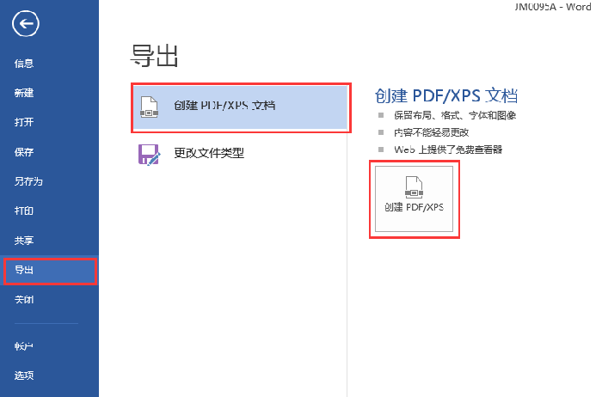

WPS文字如何转PDF
